Szanowni Państwo,
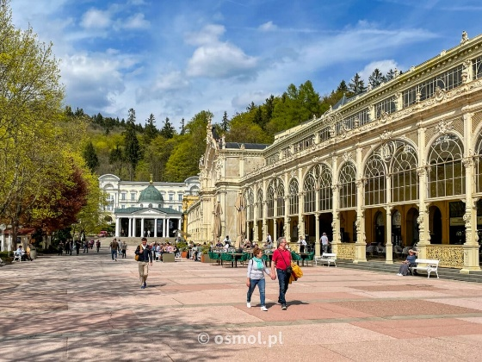
Komisja Turystyki, Rekreacji i Zdrowia zaprasza
w dniach 1 - 3 września 2026 r. na 3- dniową
wycieczkę Szlakiem Czeskich Uzdrowisk
wpisanych na Światową Listę Dziedzictwa UNESCO
Wycieczkę organizuje biuro Jagatour.
Zgłoszenia od dnia 4 listopada 2025 (wtorek)
od godz. 9.00 na adres mailowy
(Ewa.Rysiakiewicz-Pasek@pwr.edu.pl)
lub do sekretariatu Klubu Seniora (tel. - 71 320 3681
lub mailowo Barbara.Makacewicz@pwr.edu.pl)
* Kolejność zgłoszeń decyduje o miejscu w autokarze.

WPŁATY
- Kwota łączna w polskich złotych (z Funduszem Gwarancyjnym)
1375 zł /osobę (płatne w trzech ratach)
- Przelewy na konto firmy JAGATOUR w Banku Millennium
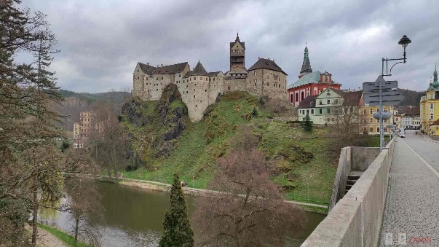
nr konta: 37 1160 2202 0000 0000 6491 4284
W tytule przelewu koniecznie symbol imprezy
W4126 Czechy oraz imię i nazwisko uczestnika
lub uczestników.
1 rata w wysokości 200 zł – do dnia 25.11.2025
(konieczność zapłacenia za noclegi)
2 rata w wysokości 400 zł – do dnia 20.05.2026
3 rata – 775 zł do dnia 15.07.2026

Za dodatkowo płatne wstępy do zwiedzanych obiektów uczestnicy płacą pilotowi w autokarze w dniu wyjazdu.
Kopię dowodów wpłaty (1, 2 i 3 rata) proszę przekazać
a) dokument w formacie pdf , zdjęcia
- przelew z rachunku oszczędnościowego na adres mailowy:
Ewa.Rysiakiewicz-Pasek@pwr.edu.pl
b) osobiście do sekretariatu Klubu - czynny 9.00 - 14.30

Uwaga:
Zgodnie z Regulaminem Koła Emerytów i Rencistów – Załącznik nr 4 pkt 8:
W przypadku rezygnacji uczestnika z wyjazdu, na zwolnione miejsca wchodzi osoba z listy rezerwowej. W razie gdy nie ma osoby na liście rezerwowej, uczestnik wycieczki rezygnujący z niej, powinien zgłosić inną osobę. Jeśli nie zgłosi innej osoby wówczas ponosi koszty rezygnacji zgodnie z roszczeniem danego biura odnoszącym się do przypadku rezygnacji.

